LAPORAN BULANAN
PROGRAM PENGEMBANGAN KEPEDULIAN DAN KEPELOPORAN PEMUDA (PKKP)
PROVINSI JAWA TENGAH TAHUN 2024

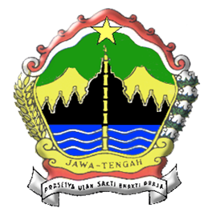

Nama Peserta PKKP : Anggit Purwonegoro
Desa Penempatan : Desa Kedungloteng
Kecamatan Penempatan : Bener
Kabupaten Penempatan : Purworejo

PROGRAM PENGEMBANGAN KEPEDULIAN DAN KEPELOPORAN PEMUDA
PROVINSI JAWA TENGAH
2024
KATA PENGANTAR
Puji syukur kehadirat Tuhan Yang Maha Esa karena telah memberikan rahmat dan hidayah-Nya, sehingga penulis dapat menyelesaikan penyusunan laporan Program Pengembangan Kepedulian dan Kepeloporan Pemuda (PKKP) pada bulan Juli 2024 di Desa Kedungloteng, Kecamatan Bener, Kabupaten Purworejo dengan baik. Laporan ini disusun guna menjadi gambaran mengenai pelaksanaan program yang dilakukan oleh peserta PKKP di Desa Kedungloteng selama bulan Juli 2024. Selain itu, penulis juga berharap agar laporan ini dapat menjadi acuan untuk merencanakan dan melaksanakan program bulan selanjutnya sehingga dapat terarah, efektif, dan berkesinambungan.
Penulis mengucapkan terimakasih kepada semua pihak yang telah membantu dalam penyusunan laporan kegiatan ini, yaitu kepada:
      - Kepala Dinas Pemuda, Olahraga dan Pariwisata (DISPORAPAR) Jawa Tengah beserta seluruh jajarannya.
      - Kepala Dinas Pemuda, Olahraga dan Pariwisata (DINPORAPAR) Kabupaten Purworejo beserta seluruh jajarannya.
      - Kepala Desa Kedungloteng beserta seluruh perangkat desa dan jajarannya.
      - Rekan PKKP DISPORAPAR JATENG Tahun 2024 khususnya PKKP penempatan Kabupaten Purworejo.
      - Masyarakat Desa Kedungloteng dan semua pihak yang telah membantu kelancaran program PKKP JATENG tahun 2024 yang tidak dapat disebutkan satu persatu.
Penulis menyadari bahwa penyusunan laporan ini masih jauh dari sempurna. Oleh karena itu, kritik dan saran yang membangun akan penulis terima demi rencana program pengembangan dan peningkatan kesejahteraan masyarakat Desa Kedungloteng, Kecamatan Bener, Kabupaten Purworejo dapat terwujud.
Purworejo, 24 Juli 2024

Peserta PKKP

Anggit Purwonegoro
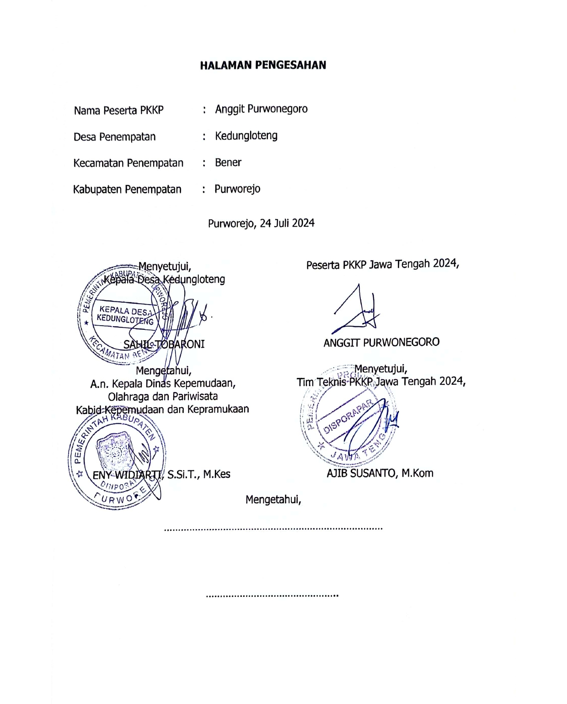

DAFTAR ISI
HALAMAN JUDUL i
KATA PENGANTAR ii
HALAMAN PENGESAHAN iii
DAFTAR ISI iv
- PENDAHULUAN 1
- HASIL KEGIATAN BULAN JULI 2024 4
  - Hasil Kegiatan Entrepeneur 4
  - Hasil Kegiatan Sociopreneur 5

- TARGET BULAN AGUSTUS 2024 7
  - Hasil Kegiatan Entrepeneur 7
  - Hasil Kegiatan Sociopreneur 8

- KESIMPULAN 9
- LAMPIRAN-LAMPIRAN 10

- PENDAHULUAN
Desa Kedungloteng merupakan salah satu dari 28 desa di wilayah Kecamatan Bener yang terletak di bagian utara Kabupaten Purworejo. Desa Kedungloteng merupakan desa terkecil di Kecamatan Bener, Kabupaten Purworejo yang memiliki luas wilayah berkisar 127.5 Ha. Desa ini dikelilingi oleh sungai Kudil dan sungai Juweh Secara geografis, Desa Kedungloteng berbatasan dengan berbagai wilayah, yaitu:
- Sebelah utara, berbatasan dengan Desa Wadas dan Desa Bleber, Kecamatan Bener
- Sebelah barat, berbatasan dengan Desa Bener, Kecamatan Bener
- Sebelah timur, berbatasan dengan Desa Wadas, Kecamatan Bener
- Sebelah selatan berbatasan dengan Desa Kaliurip dan Desa Kaliwader, Kecamatan Bener
Desa Kedungloteng terbagi atas 3 Dusun dengan 1 (satu) RW dan 3 (tiga) RT yang ketiga dusun tersebut yaitu Dusun Kersan, Dusun Krajan, dan Dusun Sirete.
Penduduk Desa Kedungloteng berjumlah 788 orang yang terdiri dari 392 orang laki-laki dan 396 orang perempuan dengan jumlah 200 kepala keluarga.
Desa Kedungloteng berjarak kurang lebih 7 km dari kantor Kecamatan Bener dengan waktu tempuh yaitu 15-20 menit, sedangkan apabila menuju Kabupaten Purworejo berjarak sekitar 18 km dengan waktu tempuh 30-40 menit. Wilayah Desa Kedungloteng secara topografis berupa dataran tinggi yang membentang dimana wilayah berupa pertanian, perkebunan berupa ladang, perikanan, peternakan, dan pemukiman warga. Dengan bentang alam demikian dan luas perkebunan berupa ladang yang didominasi pohon bambu menjadikan sebagian besar masyarakat Desa Kedungloteng memanfaatkannya menjadi kerajinan besek. Selain itu, mata pencaharian masyarakat utama adalah petani dan peternak kambing sedangkan lainnya yaitu berprofesi sebagai pengusaha sedang/kecil, pengrajin/industri kecil, buruh industri, buruh bangunan, pedagang, dan pegawai negeri sipil.
Potensi utama Desa Kedungloteng meliputi pertanian, peternakan, dan perikanan. Namun terdapat potensi lain di Desa Kedungloteng yaitu berupa beberapa UMKM seperti UMKM Peyek Kacang, Semprong, Kripik Kimpul, Keripik Balung kuwuk, abon lele dan lainnya.

Rencana PKKP Bulan Agustus 2024 adalah pengadaan Sertifikat Halal Produk UMKM, PIRT dan Google profil Bisnis dan pendampingan inventarisasi bulan Agustus BUMDes Berkah Mandiri. Berikut tabel mengenai rencana kegiatan PKKP Bulan Agustus 2024:

No | Kegiatan | Minggu |  |  |  | Kelompok Sasaran | Mitra | Tujuan Kegiatan
No | Kegiatan | 1 | 2 | 3 | 4 | Kelompok Sasaran | Mitra | Tujuan Kegiatan
1 | Koordinasi Bersama Karang Taruna Putra Bakti |  |  |  |  | Karang Taruna Putra Bakti | Pemdes | Mengkoordinasikan dan merencanakan program Karang Taruna Putra Bakti dan Persiapan Lomba 17 Agustus
2 | Pendampingan Packaging dan pembuatan Google Profil Bisnis |  |  |  |  | UMKM “Manggleng” milik Mas Ismail | Rumah BUMN Kutoarjo dan PLUT | Menjadikan produk UMKM Manggleng memiliki desain menarik dan lebih bisa di kenal lebih luas.
3 | Pendampingan Inventarisasi dan keadministrasian bulan Juli BUMDes Berkah Mandiri |  |  |  |  | BUMDes Berkah Mandiri | Pemdes | Untuk memperbaikan keadministrasian dan Inventarisasi BUMDes Berkah Mandiri sebagai sektor perekonomian Desa Kedungloteng.

Program Pengembangan Kepedulian dan Kepeloporan Pemuda (PKKP) merupakan program Dinas Kepemudaan, Olahraga dan Pariwisata Provinsi Jawa Tengah dimana proram tersebut merupakan program unggulan yang sangat memberikan pemanfaatan bagi Masyarakat desa sekitar. Program ini merupakan program pendampingan yang dilakukan oleh peserta PKKP dalam mengembangkan kewirausahaan yang ada di Masyarakat desa. Pendampingan ini bisa dilakukan dengan memfasilitasi mempelopori kegiatan yang mejadi jalan untuk dapat memecahkan masalah-masalah usaha yang dijalankan Masyarakat sehingga dapat berjalan dengan baik dan efektif. Peserta PKKP sendiri tentunya sebelum melakukan pendampingan ke para UMKM sudah mempunyai usaha-usaha yang telah mereka jalankan sehingga diharapkan peserta punya pengalaman lebih dalam mempelopori usaha yang ada di desa dampingan.
Saya Anggit Purwonegoro menjadi salah satu peserta Program Pengembangan Kepeloporan dan Kepedulian Pemuda tahun 2024 dimana saya menjalankan usaha dibidang pertanian khususnya pertanian Cabe Rawit/keriting dan sayuran seperti Bayam, kacang Panjang, terong dan lainnya. Saya merupakan lulusan S1 Pemberdayaan Masyarakat Isalm UIN Walisongo semarang tahun 2022. Usaha yang saya jalankan ini sudah berjalan sejak tahun 2020 di era Covid-19 dimana saya kuliah daring dan memulai usaha budidaya tanaman cabe sampai sekarang masih menggeluti usaha tersebut.
Pogram PKKP yang saya targetkan dibulan Agustus adalah melakukan pendampingan khususnya di produk UMKM Desa Kedungloteng berupa pengembangan Packaging kemasan produk yang baik dan menarik dan Penerbitan Sertifikat Halal serta PIRT bagi para pelaku UMKM desa dampingan. Pendampingan packaging ini saya khususkan karena menjadi potensi yang bisa dikembangkan dengan baik sehingga pemasaran produk UMKM desa Kedungloteng bisa maju dan bersaing dengan produk daerah lainnya. Harapan kedepan semoga dengan program pengembangan packaging dan legalitas produk ini bisa membantu para pelaku UMKM Khususnya Desa Kedungloteng lebih maju dan menjadikan masyarkat punya peluang usaha Bersama guna menjalankan kehidupan yang lebih maju.

- HASIL KEGIATAN BULAN Juli
2.1. Hasil Kegiatan Entreprenur
Kegiatan entrepreneur yang saya lakukan adalah di bidang pertanian meliputi usaha pertanian Cabe Rawit dan Kacang Panjang. Usaha di bidang pertanian khususnya tanaman Cabe Rawit maupun Kacang Panjang sudah dimulai sejak tahun 2020 dan berjalan sampai sekarang. Saya di dalam usaha pertanian ini mengelola 3 lahan yang masing-masing luas sekitar 650 Meter persegi.
Progress usaha dibulan Juli ini yaitu focus di budidaya tanaman cabe rawit, Cabe Merah Keriting dan kacang Panjang. Tantangan dalam usaha ini adalah tentang bagaimana perawatan cabe rawit dan Cabe Keriting khususnya di musim kemarau yang sangat rawan dengan penyakit trips tungau yang bisa menyebabkan daun menjadi keriting. Keuntungan dari penjualan cabe Rawit sudah melewati masa akhir panen dan sekarang panen hanya dalam jumlah yang menurun sekitar 3-4 Kg/Minggu. Untuk harga sekarang sudah mulai mengalami kenaikan sekitar 55-65 Ribu/Kg untuk Cabe Rawit. Sedangkan untuk kacang Panjang masih stabil diharga 4-5 Ribu/Kg.
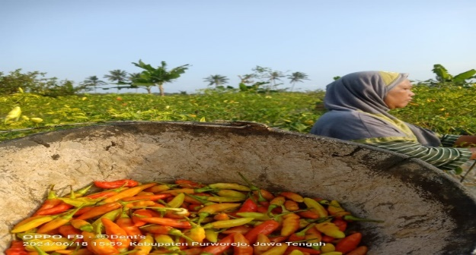
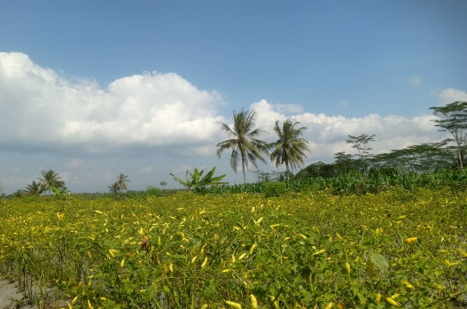
Lahan 1 Cabe Rawit
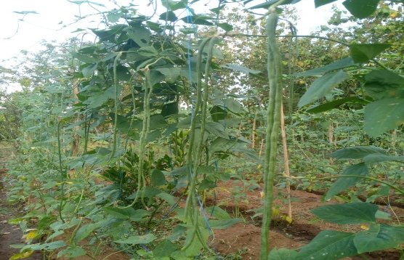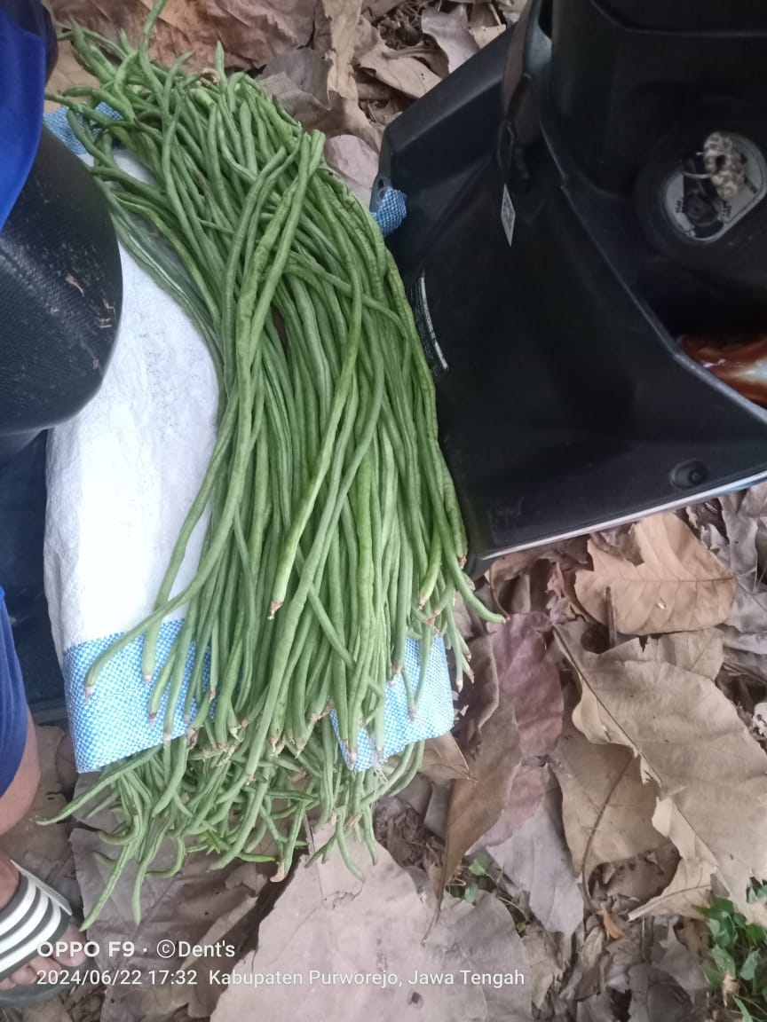
Lahan Ke-2 Kacang Panjang
Usaha pertanian cabe dan kacang Panjang ini masih saya lakukan secara sendiri namun juga sudah punya 2 tenaga kerja namun tidak tetap. Jumlah asset yang berwujud yaitu 2 lahan dengan luas sekitar 650 Meter Persegi dan 1 lahan sewa ukuran 800 Meter persegi. Selanjutnya untuk lahan sewa sudah saya tanami Cabe Merah Keriting dan sekarang sudah berumur sekitar 15 HST. Berikut beberapa dokumentasi Cabe Merah Keriting lahan yang ke 3:
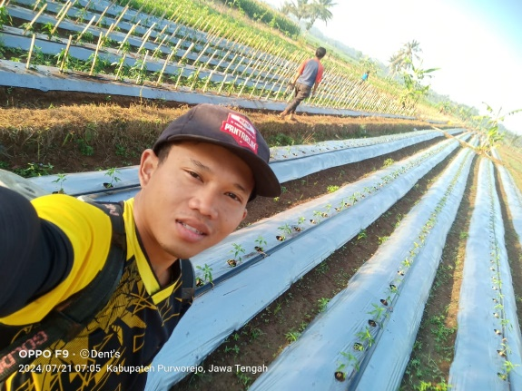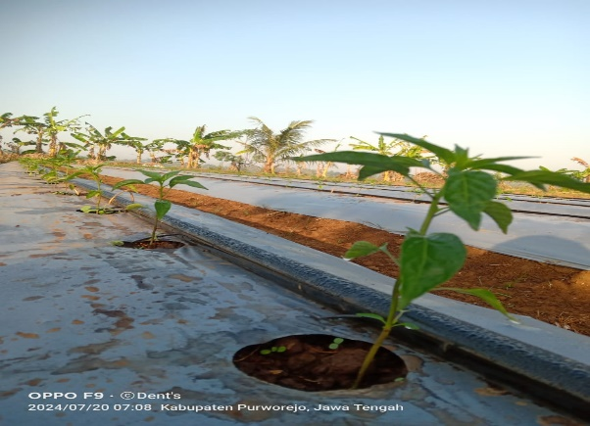
Lahan Ke-3 Budidaya Cabe Keriting Jenis Bosstavi F1
2.2. Hasil Kegiatan Sociopreneur
Pada bulan Juli 2024, kegiatan sociopreneur yang dilakukan oleh peserta PKKP meliputi penggalian potensi yang dimiliki desa. Terdapat banyak sekali potensi yang dimiliki oleh desa dampingan. Secara umun terdapat tiga potensi yang dimiliki Desa Kedungloteng yaitu Potensi Pertanian, Peternakan dan Perikanan. Potensi yang kami prioritaskan yaitu pada UMKM yang dimiliki masyarakat Desa Kedungloteng. Hasil dari kegiatan sosiopreneur di bulan ini pendampingan packaging dan PIRT produk UMKM “Moro Tresno” Milik Ibu Masngidah yang berupa produk Olahan Crepes Pisang Keju, Kue Puthu Kering, Kembang Goyang dan Abon Lele.
Kemudian untuk Pendampingan di BUMDes Berkah Mandiri Desa Kedungloteng meliputi Perbaikan Keadministrasian di bulan Juli seperti system Keuangan Saldo masuk dan keluar serta Inventarisasi barang yang masih tersedia di Toko ATK BUMDes.
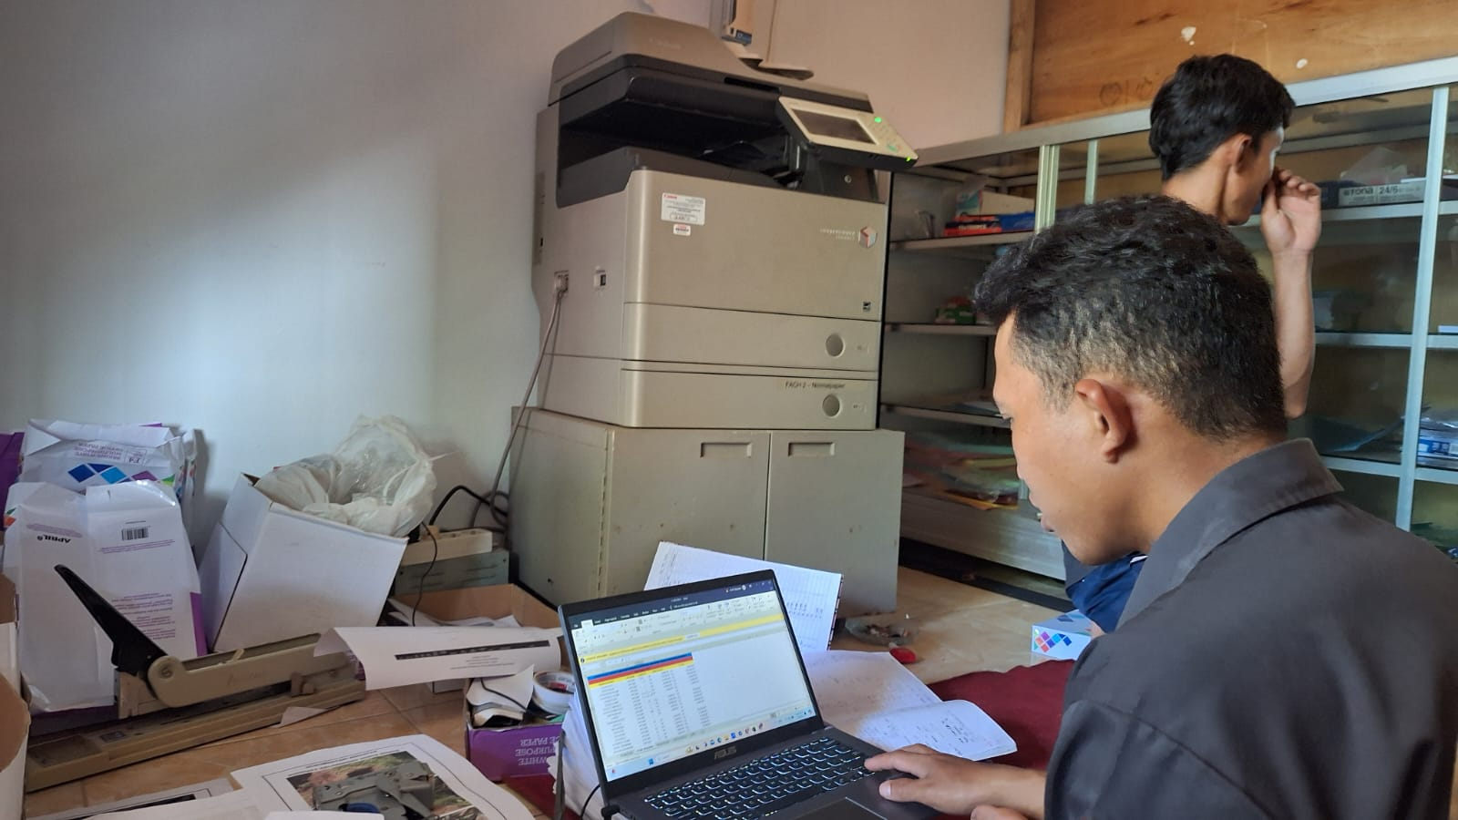
Pendampingan Iventarisasi BUMDes Bersama Pengurus BUMDes Berkah Mandiri

Untuk pendampingan Packaging dan PIRT produk UMKM “Moro Tresno” dilakukan kepada salah satu pemilik UMKM di Desa Kedungloteng yaitu Bu Masngidah. Dalam pendampingannya kami tim PKKP Desa Kedungloteng melakukan riset produk dan melakukan foto produk Moro Tresno seperti Crepes, Kue Puthu, Kembang Goyang dan Abon Lele. Selanjutnya kami juga mendampingi sepenuhnya Pengurusan PIRT dengan menggandeng Rumah BUMN dan PLUT dan sekarang untuk UMKM Moro Tresno sudah memiliki PIRT di Produknya. Berikut ini dokumentasi pendampingan Packaging dan PIRT di Bu Masngidah dengan Brand Produk “Moro Tresno” yang berupa olahan semprong, Kue Puthu dan Kembang Goyang :

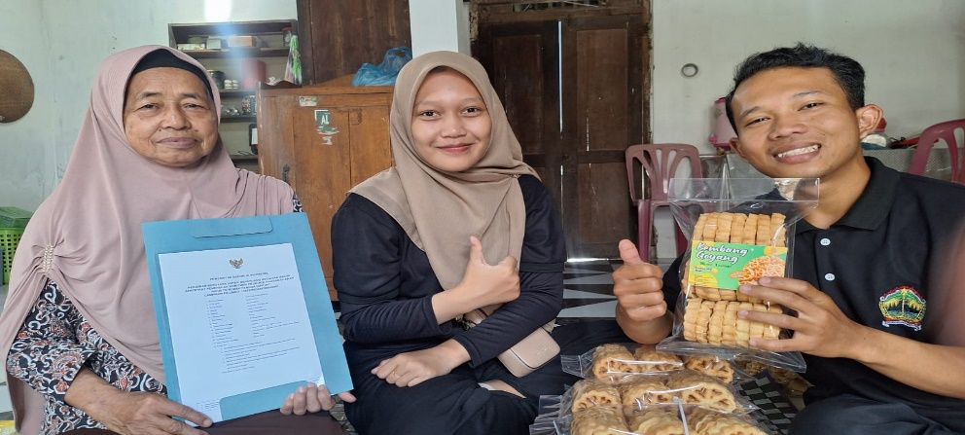
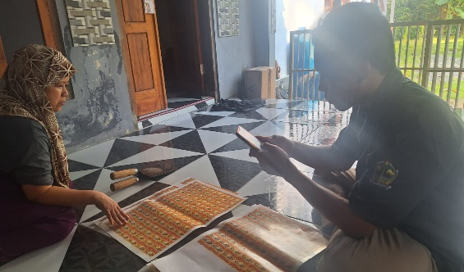
Pendampingan pembuatan Packaging Dan PIRT Produk “Moro Tresno” UMKM Milik ibu Masngidah

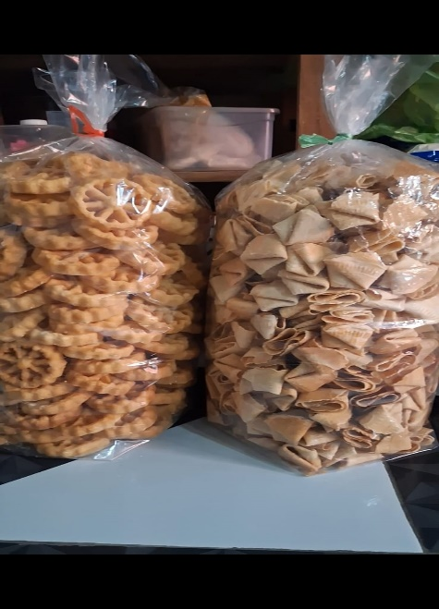
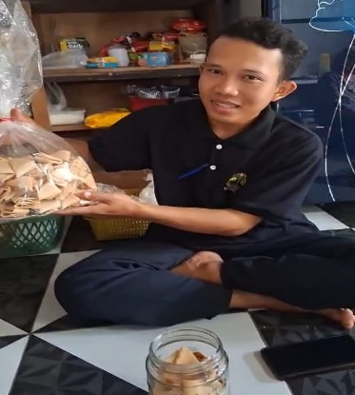
Packaging Produk bu Masngidan “Moro Tresno”
Program Kegiatan kedua Tim PKKP yaitu Koordinasi perencanaan reorganisasi bersama Karang Taruna Putra Bakti telah dilakukan oleh tim PKKP bertempat di Kantor Desa Kedungloteng bersama dengan salah satu pemuda desa yang sebelumnya sudah menjadi ketua Karang Taruna Putra Bakti. Pemuda ini bernama Mas Muhammad Ulinnuha. Dalam pembahasan pertemuan ini, kami membahas mengenai permasalahan yang ada di organisasi karang taruna. Salah satu permasalahan yang dialami yaitu dalam hal kaderisasi dalam organisasi yang menyebabkan hilangnya atau kurang ada semangatnya dalam menggerak atau membangun untuk maju organisasi karang taruna. Hasil dari pertemuan ini adalah masih dalam perencanaan terlebih dahulu untuk mengumpulkan pemuda desa. Kami tim PKKP bersama Mas Ulin hendak merangkul kembali pemuda desa yang berada di desa Kedungloteng untuk mengakrabkan dan selanjutnya untuk bisa membentuk kembali struktur karang taruna seperti dahulu menjadi aktif Kembali organisasi ini. Berikut ini dokumentasi koordinasi perencanaan reorganisasi bersama pemuda Karang Taruna Putra Bakti:
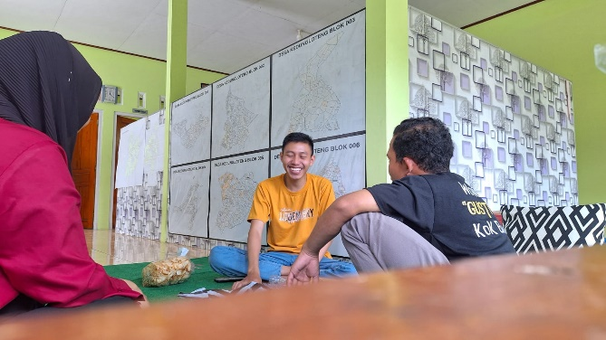
Pertemuan dengan Pengurus Karang Taruna Putra Bakti
- TARGET BULAN AGUSTUS
3.1. Hasil Kegiatan Entreprenur
Target bulan Agustus adalah pengembangan Budidaya Cabe Rawit dilahan di lahan ke 2 yang saat ini ditanami kacang panjang dan pemasaran hasil cabe rawit dan Kacang Panjang agar lebih meluas dengan menambah link-link pasar local daerah maupun antar kabupaten. Adanya target ini harapannya bisa menambah keuntungan dalam usaha budidaya cabe dari segi penjualan hasil panenan cabe rawit dan kacang Panjang. Untuk mendapatkan hasil produksi cabe rawit maupuan kacang Panjang yang maksimal tentunya membutuhkan dukungan atau support dari pihak praktisi pertanian sebagai arahan dan masukan agar perawatan tanaman bisa lebih baik dan menghasikan produk panen yang maksimal. Kemudian untuk dilahan ketiga harapannya bisa optimal dalam pengolahan lahan sehingga tanaman bisa tumbuh dengan maksimal yang menghasilkan produk yang berkualitas. Untuk pemilihan bibit di lahan ketiga yaitu bibit yang sudah Hibrida dengan jenis Boss Tavi F1. Berikut Dokumentasi Persemaian Bibit Cabe Merah Keriting :
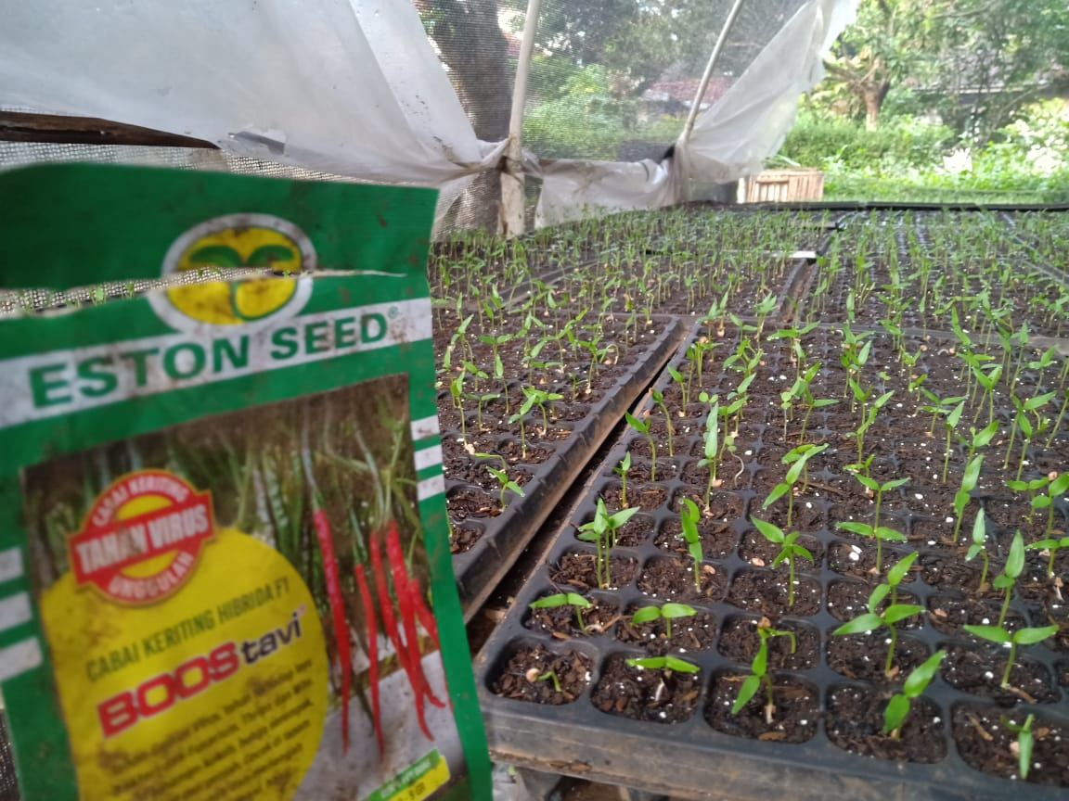
Persemaian Bibit Cabe Merah Keriting Boss Tavi F1
3.2. Hasil Kegiatan Sociopreneur
Target kegiatan sosiopreneur bulan Agustus adalah melakukan pendampingan di para UMKM desa salah satunya adalah melakukan pendampingan di UMKM desa meliputi koordinasi pembuatan PIRT Mas Ismail produk makanan Manggleng dengan varian rasa pedas, manis dan original serta Packagingnya. Dalam melakukan dampingan ini tentunya kita tim PKKP akan bekerjasama dengan PLUT dan Rumah BUMN Khususny di proses PIRT. Selain itu juga ada target untuk mengaktifkan kembali dengan reorganisasi anggota kelompok karang taruna sebagai pemuda penggerak desa guna memajukan desa dengan program-program yang progresif. Di bulan Agustus depan ada program pengembangan BUMDes untuk memperbaiki administrasi dan Inventarisasi di bulan Juli agar BUMDes Berkah Mandiri lebih baik lagi dengan selain pembukuan secara manual juga melalui komputerisasi.
- KESIMPULAN
Kegiatan Entrepreneur yang sudah saya lakukan adalah tahapan perawatan tanaman cabe yang sekarang sudah berumur sekitar 200 HST dan sudah panen di petikan ke 43 dan untuk tanaman kacang Panjang panen di petikan 20 harapannya bisa sampai penen dengan hasil produk yang maksimal. Target untuk bulan depan adalah pemasaran hasil produk cabe rawit dan kacang Panjang bisa meranah ke pedagang-pedangang luar daerah seperti kebumen dan jogja serta Mulai masa Perawatan tanam Cabe Merah Keriting di lahan ke-3. Selain itu juga ada target untuk melakukan penanaman Cabe Rawit lagi dilahan Kacang Panjang karena panenan kacang Panjang sudah mulai menurun.
Kegiatan Sosioprener yang sudah dilaksankana di bulan Juli ini meliputi pendampingan packaging dan PIRT produk UMKM “Moro Tresno” milik ibu Masngidah, kemudian kedua koordinasi perencanaan reorganisasi bersama Karang Taruna Putra Bakti mengenai Lomba 17 Agustus Mendatang dan untuk BUMdES Tim PKKP melakukan pendampingan administrasi, inventarisasi BUMDesa dengan Komputerisasi. Target untuk kegiatan bulan Juli 2024 adalah melakukan pendampingan di UMKM desa yaitu pendampingan Google Profil Bisnis dan Proses PIRT “Moro TResno “ untuk ibu Masngidah owner makanan Kembang goyang, semprong dan kue puthu kering dan pendampingan Brand usaha ibu Kholisoh yaitu di jajanan pasar seperti risol, kue lapis, arem-arem, gorengan, dadar gulung dan makanan lainnya. Targetnya adalah mengaktifkan kembali dengan reorganisasi anggota kelompok karang taruna sebagai pemuda penggerak desa.

- LAMPIRAN-LAMPIRAN
Dokumentasi Kegiatan Sosiopreneur
Foto Kegiatan | Keterangan
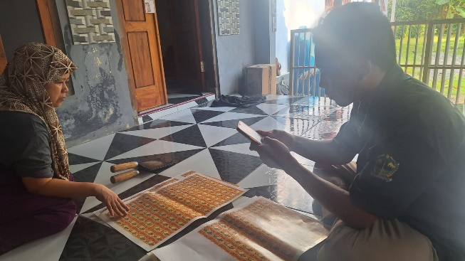 | Dalam kegiatan kali ini kita melakukan pendampingan di UMKM ibu Masngidah dengan produk Semprong, kue Puthu, Krepes Pisang dan Abon lele. Pendampingan yang dilakukan oleh tim PKKP adalah pelatihan pembuatan brand produk “ Moro Tresno” dan stiker kemasan produk agar lebih menarik lagi untuk dipasarkan.
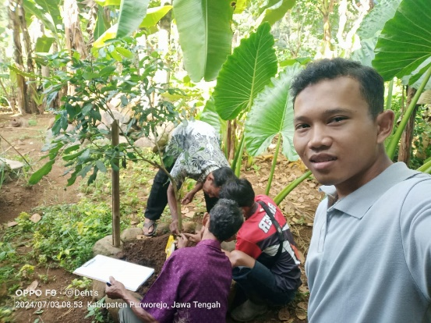 | Dalam acara ini tim PKKP ikut melakukan pendampingan dalam penilaian Lomba Perawatan terbaik tanaman Kelengkeng warga Desa Kedungloteng. Harapanya dengan perawatan yang baik menjadikan des aini memiliki agrowisata petik Buah kelengkeng.
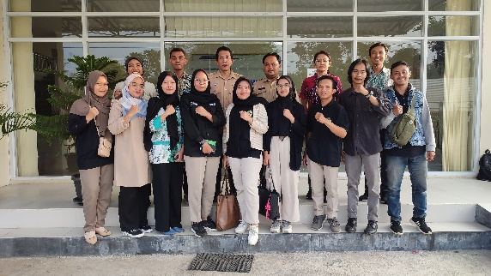 | Kegiatan kali ini Tim PKKP berkoordinasi dan Berkoordinasi dengan PLUT dalam rangka Pengembangan UMKM Desa Binaan Tim PKKP Purworejo untuk penerbitan NIB, Halal maupun PIRT bagi Pelaku UMKM Desa Binaan setempat.
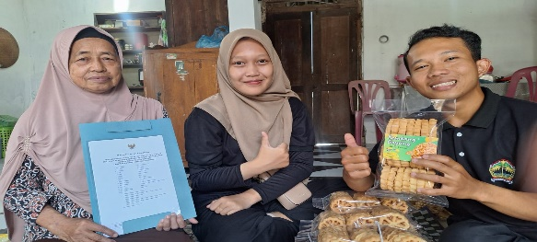 | Pendampingan Pembuatan PIRT dan alhamdulillah sudah terbitnya PIRT UMKM Moro Tresno.
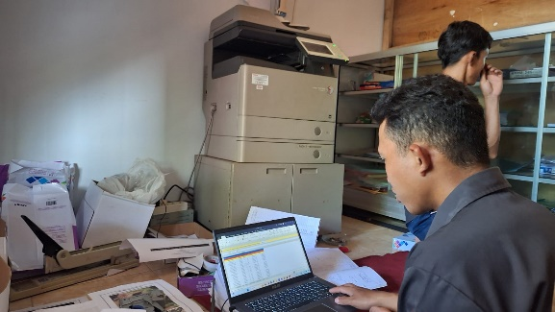 | Pendampingan BUMDes dalam Inventarisasi dan pembukuan keuangan di poenjualan ATK BUMDes Berkah Mandiri Bersama pengurus Toko ATK Mas Aris.
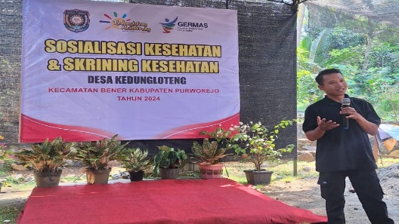 | Tim PKKP Purworejo Ikut Berpartisipasi dalam melakukan Sosialisasi Kesehatan di Desa Kedungloteng. Harapnya dengan adanya sosialisasi ini menjadikan warga Kedungloteng bisa menjaga kebersiahan sehingga bisa hidup bersih dan sehat.

Dokumentasi Kegiatan Entrepreneur
Foto Kegiatan | Keterangan
 | Perawatan Cabe Merah Keriting Jenis BossTavi F1. Harapannya dengan perawatan yang maksimal bisa menjadikan tanaman tumbuh subur dan maksimal.
 | Kegiatan Entrepreneur kali ini melakukan pengairan Tanaman Cabe Merah Keriting umur 15 HST. Serta dilakukannya pemupukan ke tiga dengan pupuk organic pembenah tanah.
 | Kegiatan Entrepreneur kali ini saya melakukan Pemanenan Kacang Oanjang ke 20 petikan dan menghasilkan sekitar 20 Kg.
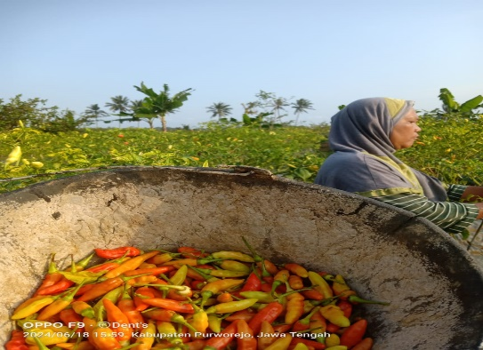 | Pemanenan Cabe Rawit di Petikan Ke 40 dan menghasilkan sekitar 10 Kg. Harapannya untuk harga Cabe Rawit bisa stabil sampe akhir masa panen.

